ЗАЯВКА НА УЧАСТИЕ В КОНФЕРЕНЦИИ

Ф.И.О. _______________________________

(должность/специальность, курс)____________________

Наименование организации______________

Почтовый адрес________________________

Адрес для рассылки сборника____________

Телефон_______________________________

Факс__________________________________

E-mail________________________________

Название доклада_______________________
______________________________________
______________________________________

Необходимые средства для демонстрации доклада________________________________

заочное участие_________________________

Оформление
материалов
- материалы докладов желательно присылать по электронной почте или представлять на USB флэш накопителях.
- объем тезисов до 4 полных страниц;
- текст должен быть набран в редакторе Word for Windows форматом А4, поля: верхнее – 2 см; нижнее – 2,5 см; левое – 2,5 см; правое – 2 см;
- после библиографии необходимо указать ключевые слова;
- шрифт – 14 Times New Roman, красная строка – 1 см, межстрочный интервал – полуторный;
- рисунки должны быть представлены в электронном виде и включены в текст статьи (отсканированы или выполнены в Microsoft Word, CorelDraw);
- математические формулы набираются отдельной строкой в редакторе MSEquation. Нумеровать следует формулы, на которые даны ссылки в тексте;
- название статьи по центру без переноса заглавными буквами, через интервал инициалы и фамилия авторов строчными буквами, например А.А. Иванов, через интервал - полное название организации, далее через интервал – текст, а в конце статьи привести список литературы (не более 2-3 наименований).

МИНИСТЕРСТВО ОБРАЗОВАНИЯ И НАУКИ РОССИЙСКОЙ ФЕДЕРАЦИИ
Федеральное государственное автономное образовательное учреждение
высшего профессионального образования
«Дальневосточный федеральный университет» (ДВФУ)
филиал в г. Арсеньеве
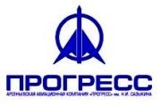

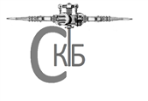
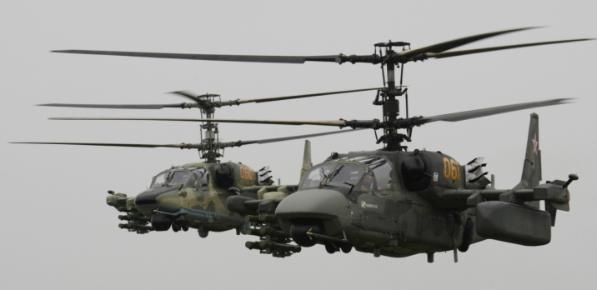

V-я научно-практическая конференция с международным участием
«Молодежь - ХХI век»
15 апреля 2016г.

МЕСТО ПРОВЕДЕНИЯ КОНФЕРЕНЦИИ
Большой и малый конференц-зал
ПАО ААК «ПРОГРЕСС»

Тематика конференции:
Планируется только работа секции «Технические науки»

Цели проведения конференции
- развитие у молодёжи навыков проведения научного исследования;
- привлечение внимания молодёжи к экономическим, политическим и социальным проблемам;
- обмен мнениями участников по актуальным проблемам современности;
- развитие навыков ораторского искусства; развитие лидерских качеств молодёжи.

ПРИГЛАСИТЕЛЬНЫЕ ПИСЬМА С ПРОГРАММОЙ КОНФЕРЕНЦИИ БУДУТ ВЫСЛАНЫ УЧАСТНИКАМ ПЕРСОНАЛЬНО до 15 марта 2016 г.

Регламент: проведение предусматривает обсуждение ограниченного числа докладов, предварительно отобранных оргкомитетом по объявленным критериям. Процедура обсуждения: доклад – до 15 мин (ответы на вопросы – до 10 мин, выступление – 7 мин).
Оргкомитет оставляет за собой право отбора, редактирования и решения о публикации представленных материалов. Материалы, не соответствующие указанным требованиям, приниматься не будут. Из числа публикуемых материалов оргкомитет осуществляет конкурсный отбор докладов, выносимых на обсуждение конференции.
Критерии конкурсного отбора: на обсуждение будут выноситься доклады, обосновывающие наличие проблемы и аргументирующие способы и пути ее решения, а также доклады дискуссионного характера, имеющие научную новизну.
Тезисы докладов и заявка высылаются на электронный адрес
t.bezruchko@aacprogress.ru
В электронном варианте каждая статья должна быть в отдельном файле. В имени файла укажите фамилию первого автора и первые три слова названия статьи. Материалы, отправляемые по электронной почте, следует представлять в формате MSWord (файлы с расширением *doc или *rtf). Архивные файлы не принимаются.
При отправке материалов электронной почтой убедитесь в их получении, связавшись с ответственным за проведение конференции, если вы не дождетесь ответа в течение 5-ти дней по электронной почте. Если в течение 5-ти дней ответа вы не получили, направьте файлы заявки и статьи (доклада) вновь.
Заявка высылается в отдельном файле. Название заявки по фамилии и инициалам автора.

Оргкомитет конференции:
Денисенко Юрий Петрович – управляющий директор ПАО ААК «ПРОГРЕСС»;
Стребков Виктор Алексеевич – первый заместитель управляющего директора;
Быков Иван Васильевич – заместитель технического директора;
Макаров Евгений Викторович – заместитель управляющего директора;
Огнев Юрий Федорович – д.т.н., проф. директор филиала ДВФУ в г. Арсеньеве;
Колтович Михаил Владимирович – руководитель исполкома ПРО СМР;
Клочкова И.А.– представитель ПРО СМР в г. Арсеньеве;
Бердиев Олег Шамильевич – зам. директора по НИР филиала ДВФУ;
Бойчук В.Д. – главный конструктор ПАО ААК «ПРОГРЕСС»;
Ярцев А.С. – главный технолог ПАО ААК «ПРОГРЕСС»;
Шутов Ю.Н. – главный металлург ПАО ААК «ПРОГРЕСС»;
Мартёха А.П. – главный механик ПАО ААК «ПРОГРЕСС»;
Средних В.П. – зам. гл. технолога ПАО ААК «ПРОГРЕСС»;
Ильин Э.Э. – зам. гл. технолога ПАО ААК «ПРОГРЕСС»;
Бобровникова Ю.В. – инж-технолог ПАО ААК «ПРОГРЕСС»;
Заика Д.В. – зам. нач. цеха ПАО ААК «ПРОГРЕСС»;
Безручко Т.В. – начальник отдела бережливого производства ПАО ААК «ПРОГРЕСС».

